2016-2017学年度第一学期期中测试
高二物理（必修）试题
一、单项选择题（本题共27小题，每小题3分，共81分。）
1．A、B两物体均不带电，相互摩擦后A带正电荷，电荷量大为Q，则B的带电情况是（ ）
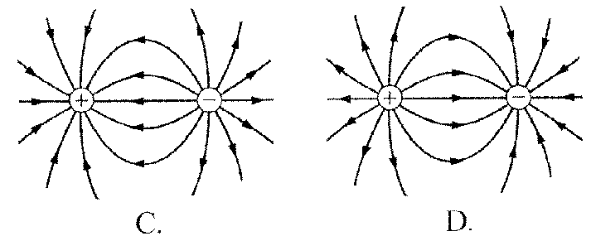
A．带正电荷，电荷量大于Q B．带正电荷，电荷量等于Q
图1
C．带负电荷，电荷量大于Q D．带负电荷，电荷量等于Q
2.图1中展示的是下列哪种情况的电场线（ ）
A．单个正点电荷 B．等量异种点电荷
C．单个负点电荷 D．等量同种点电荷
3.真空中有两个静止的点电荷，它们之间的作用力为 F ，若它们的带电量都增大为原来的2倍，距离不变，它们之间的相互作用力变为（ ）
A. 2F B. F C. 4F D . F/2
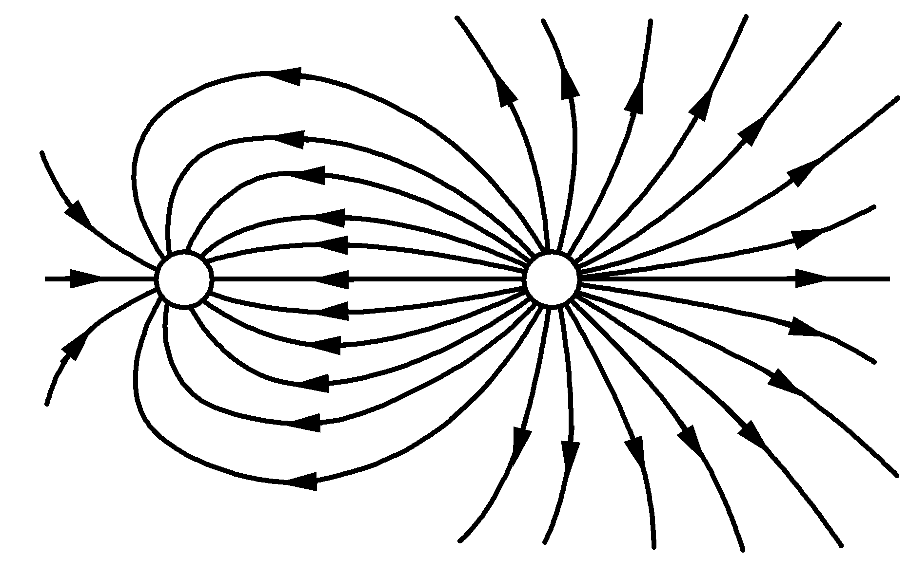
4.两点电荷形成电场的电场线分布如图2所示，A、B是电场 线上的两点。关于A、B两点的电场强度，下列判断正确的是（ ）
﹢
﹣
A
B
图2
A．E_{A} > E_{B}，方向相同 B．E_{A} > E_{B}，方向不同
C．E_{A} < E_{B}，方向相同 D．E_{A} < E_{B}，方向不同
- 两个完全相同的金属小球所带电荷量分别为+5Q和-Q，
将两小球接触之后再分开，则它们所带的电荷量分别
为（ ）
A．+2Q，+2Q B．+3Q，+3Q C．+5Q，-Q D．+3Q，+Q
6.下列说法错误的是 ( )
A．摩擦时失去电子的物体带正电 B．所有带电体的电荷量都是元电荷e的整数倍
C．只有体积很小的带电体才能看成点电荷 D．电荷守恒定律在各种变化中都成立
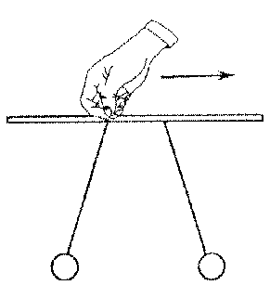
7．如图3所示，绝缘细线悬挂着的两小球带同种电荷。将它们相互远离，观察到两小球向两侧偏离的角度减小，由此可以推断（ ）
图3
A．同种电荷相互吸引，距离越远电荷间的作用力越大
B．同种电荷相互吸引，距离越远电荷间的作用力越小
C．同种电荷相互排斥，距离越远电荷间的作用力越大
D．同种电荷相互排斥，距离越远电荷间的作用力越小
8.下列对静电现象的认识中，正确的是（ ）
A．摩擦起电说明了电荷可以创生
B．自然界中只存在正、负两种电荷
C．在高大的烟囱中安装静电除尘器是静电的防止
D．在高大的建筑物顶端装上避雷针是静电的利用
9．关于电容器和电容，下列说法错误的是 ( )
A．电容器贮存电荷的同时也就贮存了电能
B．给电容器充电时，两极板分别带上等量的异号电荷
C．电容器不带电时电容为零
D．电容的单位是法拉
10．如图4所示，AB是某电场中的一根电场线，在线上O点放一个自由静止的负电荷，它将沿电场线向B点运动，下列判断中正确的是 ( )
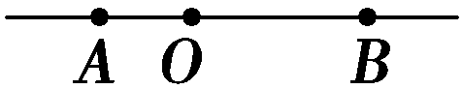
A．电场线由A指向B，E_{A}＞E_{B}
图4
Ziyuanku.comB．电场线由A指向B，E_{A}＜E_{B}
C．电场线由B指向A，E_{A}＝E_{B}
D．电场线由B指向A，无法比较E_{A} 和E_{B}的大小。
11．关于通电螺旋线管磁极的判断，下列示意图中正确的是（ ）
资*源%库 ziyuanku.com
C
D
Ⅰ
Ⅰ
N
S
S
N
S
N
S
N
A
B
Ⅰ
Ⅰ

12. 关于磁感线，下列说法中正确的是（ ）
A．两条磁感线可以相交 B．磁感线是磁场中实际存在的线
C．磁感线的疏密程度反映磁场的强弱 D．磁感线总是从N极出发，到S极终止
13. 如图5所示，示波管中的电子束水平向右运动，若在示波管所在区域加垂直纸面向里的匀强磁场，则电子束将（ ）
图5
资*源%库A．向上偏转 B．向下偏转
C．向纸外偏转 D．向纸里偏转
14.在通电直导线与磁场方向垂直的情况下，为研究安培力与电流大小的关系，实验时应保持不变的物理量是（ ）
A.只有电流 B.只有磁感应强度
C.只有导线在磁场中的长度 D.磁感应强度和导线在磁场中的长度
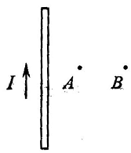
15. 如图6所示，一通电直线竖直放置，其左侧A、B两点磁感应强度分别为B_{A}和B_{B}，则（ ）
图6
A．B_{A} < B_{B}，方向均垂直纸面向外
B．B_{A} < B_{B}，方向均垂直纸面向里
C．B_{A} > B_{B}，方向均垂直纸面向外
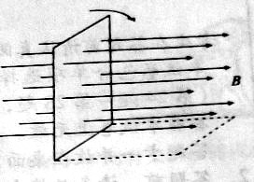
D．B_{A} > B_{B}，方向均垂直纸面向里
图7
16．如图7所示，在水平匀强磁场中竖直放置一矩形线圈，线圈平面与磁场垂直，若线框面积为S，则通过线框的磁通量为（ ）
A．S/B B．B/S C．BS D．0
17．关于磁感应强度B的概念，下面说法正确的是 （ ）
ziyuanku.com A．根据磁感应强度定义式$E=\frac{F}{q}$可知,在磁场中某处，B与F成正比，B与IL成反比
B．一小段通电导线放在磁感应强度为零处，它所受磁场力一定为零
C．一小段通电导线在某处不受磁场力作用，该处的磁感应强度一定为零
D．磁场中某处磁感应强度的方向，与直线电流在该处所受磁场力方向相同
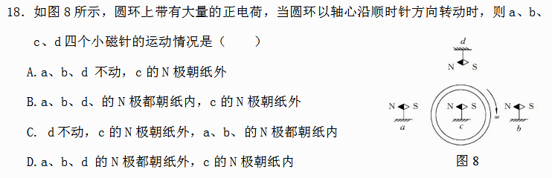

19．关于正常工作的发电机、电动机和白炽灯，以下说法中正确的是（ ）
A．发电机是将电能转化为机械能的装置
B. 电动机是将机械能等能转化为电能的装置
Ziyuanku.com C．电动机消耗的电能大于产生的热能，白炽灯消耗的电能等于产生的热能
D．电动机消耗的电能等于产生的热能，白炽灯消耗的电能大于产生的热能
20. 在下列各图中，已标出了磁感应强度B的方向、通电直导线中电流I的方向，以及通电直导线所受安培力F的方向，其中正确的是（ ）
B
F
I
A
B
I
F
B
I
B
F
D
I
B
F
C

$来&源：ziyuanku.com
21．传感器已广泛应用在生产、生活中，下列关于传感器的说法正确的是 ( )
A．火警报警器使用了压力传感器
B．冰箱控温系统使用了温度传感器
C．商场里的自动门使用了光传感器
D．夜间自动打开的路灯使用了温度传感器
22．下列关于电场、磁场及电磁波的说法中正确的是 ( )
A．均匀变化的电场在周围空间产生均匀变化的磁场
$来&源：ziyuanku.com B．只要空间某处的电场或磁场发生变化，就会在其周围产生电磁波
C．电磁波的频率与它传播的速度大小成正比
D．电磁波可以在真空中传播
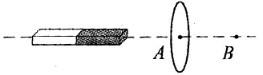
23．如图9所示，线圈平面与条形磁铁轴线垂直，现将线圈沿轴线由B点平移到A点，穿过线圈磁通量变化情况是（ ）
图9
A．变大 B．变小
C．不变 D．先变大，后变小
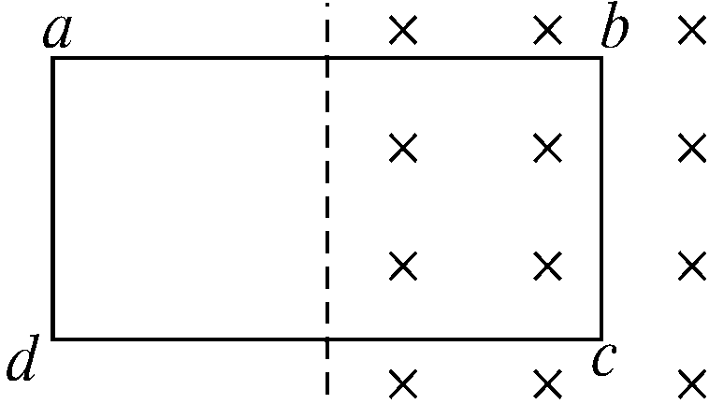
24．在赤道处沿东西方向放置一根通电直导线，电流方向由东向西，则导线受到地磁场的作用力的方向为（ ）
图10
A. 向上 B. 向下 C. 向东 D. 向北
25．如图10所示，矩形线圈与磁场垂直，且一半在匀强磁场内一半在匀强磁场外，下述过程中使线圈产生感应电流的是 ( )
A．以bc边为轴转动60° B．将线圈向下平移
C．将一半在匀强磁场外的线圈向右平移到磁场内 D．将线圈向上平移
26．对匝数一定的线圈，下列说法中正确的是 （ ）
A．线圈放在磁场越强的位置，线圈中产生的感应电动势一定越大
B．线圈中磁通量越大，线圈中产生的感应电动势一定越大
C．线圈中磁通量变化越大，线圈中产生的感应电动势一定越大
D．线圈中磁通量变化越快，线圈中产生的感应电动势一定越大
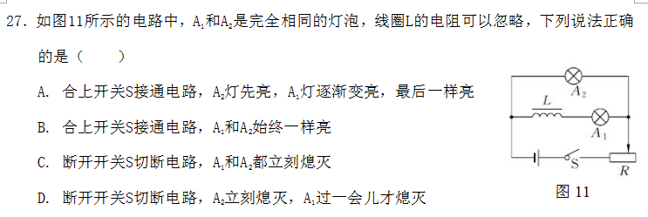

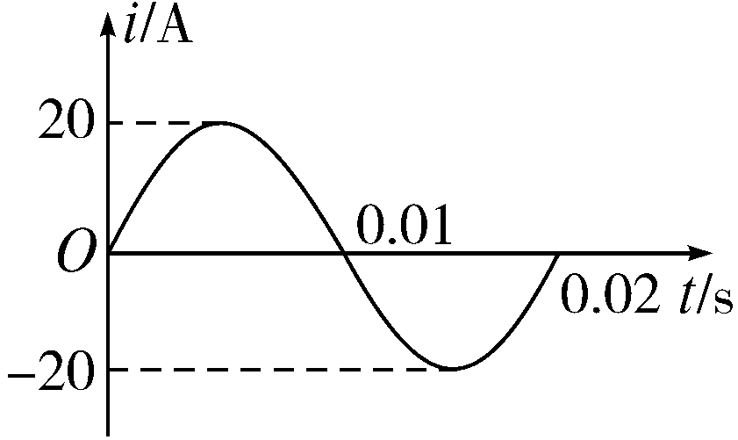
二、填空题（本题共2小题，每小题4分，共8分）
图12
28.如图12所示是一个按正弦规律变化的交变电流的图象，根 据图象可知该正弦交变电流的频率是_______HZ，电流的有效值是________A．

29.现代科技离不开电磁波，历史上首先预言电磁波存在的物理学家是 （选填“赫兹”或“麦克斯韦”），他认为变化的磁场会产生电场。如图13所示，螺线管的匝数为100匝，在0.1s内穿过螺线管的磁通量变化了0.02Wb，则螺线管两端产生的感应电动势为 V．
B
图13

三、计算题(本题共2小题，共11分 )
30．(6分)真空中有一个电场，电场线如图14所示.在这个电场中的A点放入电量为
5.0×10⁻⁹C的点电荷，它受到的电场力为3.0×10⁻⁴N.
.A
图14
（1）画出A点电场强度的方向；
（2）求出A点电场强度的大小；
（3）若把该点电荷从电场中移走,则A点电场强度是多大。

31．（5分）把一根长L= 10cm的导线垂直磁感线方向放入如图15所示的匀强磁场中。
（1）当导线中通以I₁ = 2A的电流时，导线受到的安培力大小为 1.0×10^{－7}N，则该磁场的磁感应强度为多大？
I
B
图15
（2）若该导线中通以I₂ = 3A的电流，则此时导线所受安培力的
大小是多少？方向如何？
2016-2017学年度第一学期期中测试
高二物理（必修）参考答案：

1．D 2．B 3．C 4．B 5．A 6．C 7．D 8．B 9．C 10．D

11．A 12．C 13．B 14．D 15．A 16．C 17．B 18．D 19．C 20．A

21．B 22． D 23．A 24．B 25.C 26.D 27.A

28. 50 10√2 （每空2分）

29. 麦克斯韦 20 （每空2分）
30. 解：
.A
图14
（1）如图所示（2分）
（2）根据$E=\frac{F}{q}$ 得E = 6×10⁴N/C （2分）
（3）电场强度不变，E = 6×10⁴N/C （2分）
31. 解：
（1）根据$F=\text{BIL}$ 得$B=\frac{F}{\text{IL}}$＝$5×{\text{10}}^{−7}$T （2分）
（2）当导线中电流变化时，导线所在处的磁场不变，故$F=\text{BIL}$＝$1\text{.}5×{\text{10}}^{−7}$N。 （2分）
根据左手定则，方向垂直于棒向上。 （1分）

